# 安装sphinx:

确认已安装python以及setuptools，然后执行命令easy_instal sphinx即可。

# 使用sphinx:

1、创建以一个空目录

2、进入目录执行sphinx-quickstart，自动生成一下目录：

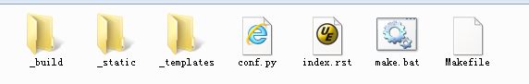

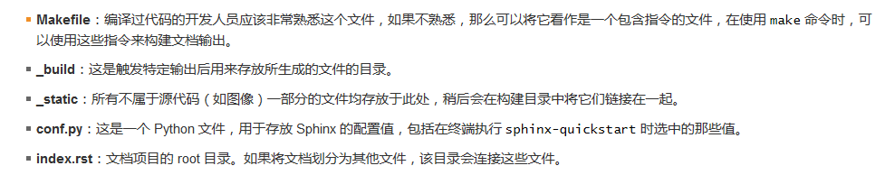

3、在index.rst中编写文档，文档格式为[reStructuredText](http://docutils.sourceforge.net/rst.html)，格式详情见：

<http://jwch.sdut.edu.cn/book/rst.html#rst-tutorial>

4、利用make输出文件至buid文件夹

a)make html生成HTML文档。

b)make latex生成tex文件，然后利用xelatex将生成的tex文件转为pdf文档。

或者：

通过make html生成html文档后用chrome打开

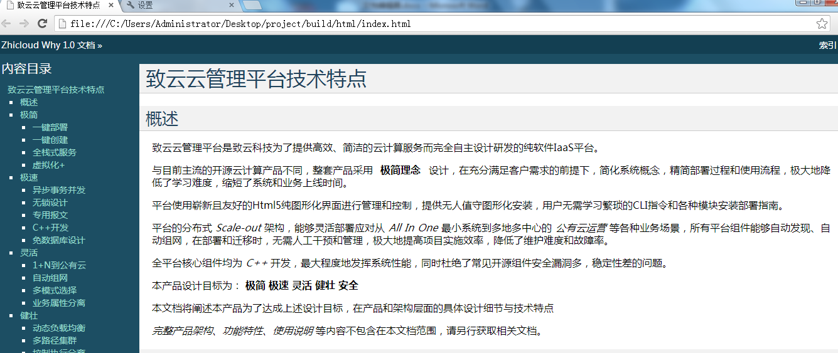

在浏览器上选择“设置”->“显示高级设置”->“字号”->“自定义字体”->“微软雅黑”，设置网页字体。

然后在浏览器选择打印，将目标改为“另存为PDF”,不勾选页眉页脚，点击保存即可。

